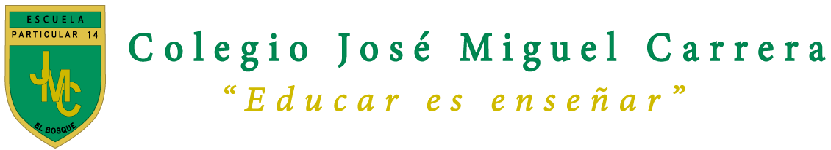
Guía de lectura n°2:
LA NOTICIA: Comparar
Lenguaje y Comunicación
Prof.: Aracely Soto Rietzsch
5° Básico
Nombre: ___________________________________ Fecha: __ /__ /__
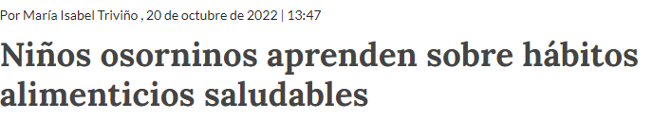
Un equipo de la Seremi de Salud llegó hasta la escuela de lenguaje Palabras Mágicas de Osorno, en el marco del Día Mundial de la Alimentación.
Este año, el lema de la celebración es “No dejar a nadie atrás”, en alusión a que muchas familias no cuentan con una alimentación sana, lo que repercute directamente en la salud. En este contexto, el jefe (s) de oficina provincial, Carlos Rosas, y la encargada regional de la Unidad de Alimentos, Andrea Bracho, acudieron al establecimiento educacional para realizar acciones educativas sobre alimentación saludable dirigidas a los más pequeños.
Fue así que enseñaron a los niños y niñas a distinguir los alimentos saludables y reconocer los sellos de etiquetado nutricional, que indican cuáles alimentos son altos de calorías, azúcares, sodio y grasas saturadas, instándolos a evitar estos alimentos y optar por colaciones más saludables.
Además, los profesionales de la Seremi de Salud entregaron a los alumnos libros para colorear, estuches y bolsas para llevar la colación, que contenían información sobre alimentación saludable.
Acciones
Al respecto, Rosas comentó que el Ministerio de Salud tiene muchas iniciativas y acciones en términos de inocuidad y calidad nutricional de los alimentos. “En ese sentido, nos interesa realizar este tipo de actividades dirigidas a niños menores y donde se les entrega material educativo para promover buenos hábitos alimenticios”, señaló el jefe (s) de la oficina provincial. En tanto, Bracho se refirió a los fines que perseguía esta actividad realizada con los menores.
“Dentro de los establecimientos educacionales están prohibidas las colaciones que nos sean saludables. Por eso, el objetivo es fomentar que toda la alimentación con estos sellos es dañina para la salud de los niños y niñas”, recalcó la encargada regional de la Unidad de Alimentos.
Felisa Núñez, encargada de salud de la escuela de lenguaje Palabras Mágicas, agradeció esta actividad que está en línea con el trabajo que realiza la escuela, en el aula y en sus acciones cotidianas.
“Durante el año, también incentivamos a los padres a dar una buena alimentación a los niños y niñas, evitando los sellos, a través de una minuta que deben seguir de lunes a viernes”, explicó Núñez.
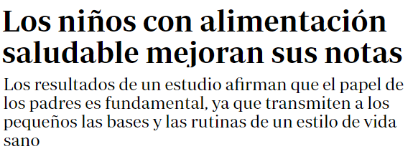
Los niños que siguen una dieta y alimentación saludable mejoran sus notas , según el V Observatorio sobre Hábitos Nutricionales y Estilos de Vida de las Familias. Las conclusiones de este Observatorio, realizado por la firma de investigación de mercados IPSOS e impulsado por Nestlé, se han obtenido a través de 1.038 entrevistas «online» y de un diario de consumo a familias con hijos de 3 a 12 años .
En este estudio colabora el psiquiatra Rafael Casas , experto en promoción de hábitos de salud y en obesidad infantil; en esta quinta edición, el Observatorio ha profundizado en la importancia de la alimentación en el rendimiento escolar de los niños.
Las familias encuestadas se han clasificado entre las que siguen una alimentación equilibrada y las que no, determinando una serie de raciones recomendadas para cada grupo de alimentos.
El Observatorio considera que un niño come de forma saludable cuando incluye en su día a día, el consumo de fruta natural y verduras frescas y, al menos una vez a la semana, el de legumbres, pescados y frutos secos, con aceite de oliva como aliño habitual y agua como bebida principal.

Según este informe, un 32 por ciento de los niños españoles saca sobresaliente en lenguas o ciencias, mientras que esta cifra asciende al 46 por ciento entre los que siguen una dieta saludable.
Solo el 28 por ciento de los niños se muestra contento con sus tareas escolares, porcentaje que se eleva al 42 % entre aquellos que se alimentan mejor. Al 84 por ciento de los pequeños que come bien no le cuesta ir al colegio .
«Independientemente de otros factores que inciden en este desarrollo como la genética o el ámbito socioeconómico , es muy importante que, junto al bienestar emocional, el niño disponga de una dieta saludable con todos los nutrientes que contribuyen a este proceso cognitivo que determina la capacidad de concentración, atención o memoria y el aprendizaje», explica el doctor.
Según Casas, el papel de los padres es fundamental . «Son los que transmiten al niño las bases y rutinas de un estilo de vida saludable en su sentido más amplio. Su rol es esencial para que los pequeños adquieran buenos hábitos de alimentación».
«Los alumnos que obtienen mejores notas son los niños que además de seguir una alimentación equilibrada, son también los que suelen hacer actividad física regularmente , los que tienen buenas rutinas de descanso, mejor actitud, etc.», añade Laura González, responsable de nutrición de Nestlé España.
Otro dato relevante del estudio es que tan solo un 10 por ciento de las familias encuestadas sigue una alimentación equilibrada; el 69% de los padres sabe que hay que ofrecer diariamente a los pequeños tres raciones de fruta , pero únicamente el 17 por ciento lo hace.
También los niños comen menos verdura de la aconsejada ya que, aunque el 66 por ciento de las familias es consciente de que debería dar a sus hijos dos raciones al día, solo el 54 por ciento lo cumple .

